XI Jornadas de Jóvenes Investigadorxs
Instituto de Investigaciones Gino Germani
26, 27 y 28 de octubre de 2022
● Alejandro May Guillén
● Instituto de Investigaciones Dr. José María Luis Mora
● amay@institutomora.edu.mx
● Estudiante de Doctorado en Estudios del Desarrollo.- Problemas y Perspectivas Latinoamericanas en el ● Eje problemático propuesto
● Eje propuesto: 10.- Democracia y representación
● Eje alternativo: 11.- Desigualdades y estructura social
● Titulo de la ponencia: ¿Es pertinente el concepto de desigualdad política para analizar la participación política diferenciada y desigual de grupos sociales en América Latina y el Caribe?
● Palabras clave: Desigualdad política; Democracia; América Latina; Grupos sociales

RESUMEN
Es bien sabido que América Latina es la región más desigual del planeta. La discusión académica y política sobre la desigualdad social y económica ha sido cada vez más amplia y con un alcance paulatinamente más extenso. Sin embargo, poco se ha discutido sobre la desigualdad en el plano político, es decir, sobre la desigualdad política. Los resultados de una revisión breve de artículos académicos arrojan que, aunque no es conceptualmente definido como desigualdad política, el fenómeno es frecuentemente estudiado, aunque sus variables más comunes son socioeconómicas, y no por el tipo de grupo social al que se pertenece.

Introducción
En ese sentido, en esta ponencia se busca hacer una revisión sobre trabajos académicos que en América Latina hayan abordado la participación política diferenciada y desigual a partir del concepto antes mencionado. Para ello, se recurre a una búsqueda de artículos que incluyen dicho concepto en sus títulos.
Por tanto, el objetivo de esta ponencia consiste en analizar si los artículos publicados en dos plataformas: 1) Redalyc; y 2) Scielo, que incluyeran el concepto “desigualdad política”, lo definen y también, analizar si dichos artículos son orientados incluyen análisis empírico a partir del concepto.

Desarrollo
Si la democracia contiene como principio fundacional a la igualdad, entonces quizá, su principal amenaza es la desigualdad. Este término, apuntalado en el último siglo ha encontrado raíces muy amplias y prolíficas en las líneas de estudio de desigualdad económica, social e incluso de género. Pero en el aspecto político, como concepto, la desigualdad política ha tenido una atención mínima.
Y no es un tema menor. Es cierto que las diferencias al interior de la democriacia son una caracteristica básica de su funcionamiento, e incluso deseable. No obstante, cuando estas diferencias representan una posición más favorable o no para influir en la esfera política, la democracia se convierte en un régimen controlado por aquellos grupos con mayores condiciones para participar en la toma de decisiones, relegando a aquellos grupos que por diversas condiciones no pueden formar parte de dicho proceso. Así, estas diferencias favorables o no, se transforman en desigualdades de poder que a unos grupos convienen y a otros no.

Así pues, la desigualdad política es un concepto que viene a nombrar un fenómeno existente desde la propia invención de la democracia. Hace referencia a un fenómeno político que ha sido retomado por diversos autores pero que ninguno de ellos lo ha definido de forma precisa (Lijphart, 1997; Dahl, 1998; 2006; González, 1964; Silva-Herzog, 1997) o lo incluyen en el concepto de exclusión polítca (Enriquez, 2007; Zubero, 2014).

Para Joshua Dubrow, la “desigualdad política es una forma particular de desigualdad de poder cuyos dominios están en todas las cosas relacionados con el proceso político” (2014: 19). Además de ello, afirma que es un concepto multidimensional -compuesto por voz y respuesta- que ocurren en todo tipo de estructuras de gobierno, desde organizaciones de movimientos sociales, consejos locales, gobiernos nacionales e incluso en la gobernanza global.

Por ejemplo, el autor señala que la desigualdad política puede ocurrir en cualquier proceso político identificable; que esta desigualdad es una dimensión de la democracia y también una dimensión de estratificación; así como que la desigualdad política interactúa con otras desigualdades, como la desigualdad de género o la económica. No obstante, es distinta a estos otros tipos de desigualdad por lo que “merece su propio trato teórico y análisis empírico”

¿Que tanto analizamos este tema en América Latina? En Chile, se publicó Desiguales. Orígenes, cambios y desafíos de la brecha social en Chile el cual plantea un análisis sobre el estado de la democracia en este país tomando como principal referencia el principio de igualdad política. En este documento se define a la desigualdad política como “ “las diferencias en la influencia de distintos actores sobre las decisiones tomadas por los cuerpos políticos, que se explican por factores socioeconómicos” (PNUD, 2017 : 373)

Sin embargo, esto es un caso aislado. Este fenómeno es regularmente empleado como una consecuencia de la desigualdad económica y social. y por tanto, no es común nombrarlo como “desigualdad política”.

En este documento se apuesta por emplear este concepto para, desde su análisis teórico y empírico, se desarrollen explicaciones más precisas a procesos como la aristocracia democrática planteada por Manin (2006) esto es, la participación permanente de personas con condiciones económicas y sociales favorables para permanecer en las élites del poder político.

Sin embargo, apostar por esta pertinencia, pasa por analizar si dicho concepto se ha utilizado al menos recientemente en estudios de este tipo en América Latina y el Caribe. Para acercarnos a conocer dicha información, se hizo una revisión de los artículos públicados de 2018 a 2023 que llevaran por título el concepto de “desigualdad política.”
Ante ello, se buscó responder dos preguntas sencillas:
1.- ¿Cuántos de ellos definen el concepto “desigualdad política”?
2.- ¿Cuántos de ellos incluyen estudios empíricos?
El método de análisis se basó en el empleado por Gjaltema, J., Biesbroek, R. & Termeer, K. (2019).

Resultados

En la plataforma de “Scielo”, al buscar el concepto <<desigualdad política>> los resultados arrojados son 0.

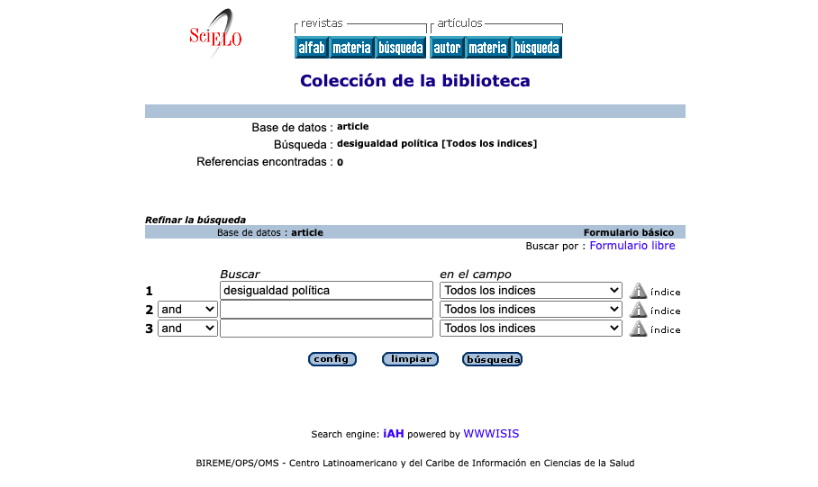
Figura 1.- Resultados de búsqueda en Scielo

Fuente: Scielo (2022)
Para Redalyc, la búsqueda se realizó vía Google académico, mediante el siguiente texto de búsqueda: “desigualdad política” site:redalyc.org y con un intervalo de tiempo de 2018 a 2023 obteniendo un total de 11 resultados. Dados los pocos resultados obtenidos, se decidió analizar los 11 artículos

Figura 2.- Resultados de búsqueda en Redalyc a través de Google Académico


Fuente: Google Académico (2022)

De estos 11 resultados, uno estuvo repetido, por lo que fue excluido.
De los 10 restantes se obtuvieron los siguientes datos:

Cuadro 1.- Frecuencia de artículos que definen el concepto “desigualdad política”
Número de articulos que definen el concepto "desigualdad política | 1
Número de articulos que no definen el concepto "desigualdad política | 9

Fuente: Elaboración propia
Como podemos notar, de 10 artículos revisados, solo 1 define el concepto “desigualdad política”. Dicha definición es una cita, obtenida del Informe Mundial sobre las Ciencias Sociales 2016 elaborado por la UNESCO. En dicha cita, realizada por Delgado (2018), se define desigualdad política como: “capacidad diferenciada de los individuos y grupos para influir en los procesos de elaboración de decisiones en materia de políticas, así como para beneficiarse de esas decisiones y tomar parte en la acción política” (2016:5).
En los demás artículos, se abordaron diversas desigualdades en distintos grupos sociales generadas por factores como la residencia en el medio rural, la pertenencia a algún pueblo indígena o incluso el acceso a internet. Sin embargo, en ninguno de ellos se alcanza a aterrizar el análisis del concepto, al cual se toma como una consecuencia de las condiciones desigualdes del orden social y económico.
Cuadro 2.- Frecuencia de artículos que incluyen estudios empíricos

Número de articulos que incluyen estudios empíricos | 9
Número de articulos que no incluyen estudios empíricos | 1

Fuente: Elaboración propia

La mayoría se basan en estudios empíricos realizados todos en América Latina, en países como Colombia, Venezuela, Cuba y México. De nuevo, el concepto teórico de “desigualdad política” no es empleado como enfoque de análisis para el estudio de estos casos.

Reflexión teórica

Como bien precisa Joshua Dubrow (2014) es necesario que al concepto de desigualdad política se le asigne su propia carga teórica y empírica, acción que al no realizarse, genera que este fenómeno este supeditado únicamente a la desigualdad social y económica, que sin estar desconoctados, no permiten explicar en la amplitud requeridad el porqué algunos grupos participan políticamente y otros no.

Reducirnos a factores sociales como clase social y educación; o económicos, como nivel de ingreso o bienes disponibles, no permite analizar a mayor profundidad como éstos factores se combinan potenciando la desigualdad política. Además, excluye otras explicaciones estructurales que rebasan los aspectos sociales y económicos convencionales ej. adultocentrismo como limitante de la participación política de jóvenes.

Reflexión metodológica

Es necesario ampliar este análisis a herramientas más sofisticadas de búsqueda de artículos sobre este concepto. Además, a pesar de limitarnos a América Latina, es necesario analizar la producción del concepto en inglés “political inequality” en estudios y artículos que se hayan realizado en América Latina, o bien, que hayan sido escritos por investigadores e investigadoras de instituciones latinoamericanas.

Principales resultados o hallazgos

Este breve revisión de bibliografía encontró que la disponibilidad de artículos que incluyen el concepto “desigualdad política” en sus títulos o en los abstracts es limitada en las plataformas incluidas. Más limitada aún, es la cantidad de artículos que logran una definición de este concepto en su contenido.

Esto puede darse a que se sigue considerando a la desigualdad política como una consecuencia natural de la desigualdad económica social y económica, lo que desincentiva que se haga una profundización sobre el propio concepto. Asimismo, al hacer de este fenómeno una consecuencia de estos dos tipos de desigualdad, se suele atribuir que su atención recae fundamentalmente en la solución de dichos tipos de desigualdad (económica y social) limitando un análisis propio de la desigualdad política como fenómeno y las causas que la originan más allá del plano económico y social.

Conclusiones:

El concepto desigualdad política es pertinente en tanto permite profundizar, con un carga teórica y empírica propia, en un fenómeno del que se ha hablado desde la propia invención de la democracia -la no participación igualitaria de todas las personas en las decisiones políticas- pero que sigue siendo reducido a una consecuencia de las desigualdades sociales y económicas.

Apuntalar este concepto como paraguas de estudio permitirá aclarar los procesos de exclusión política que se presentan en nuestra democracia; rastrear los mecanismos de exclusión, a los que Young llamaría “dominación”, que inhabilitan a personas para involucarse en procesos de participación política ej. jóvenes limitados por la edad para integrarse a procesos de participación ciudadana. Además, visto desde una perspectiva de derechos humanos, cualquier proceso, acción o decisión que genere o acentúe este tipo de desigualdad en alguna persona o grupos social, vulneraría en automático sus derecho humano a la participación política.

Dadas las condiciones de América Latina, particularmente en la mezcla de desigualdades y una democracia regularmente aristocráta, es necesario ampliar los estudios, tanto empíricos como teóricos, que a partir de la definición de desigualdad política, expliquen los procesos de exclusión política en la esfera de la democracia, y también, fortalezcan los cimientos para ampliar los límites teóricos de este concepto, evidentemente desde una mirada latinoamericana.

Bibliografía:

Dahl, R. (1998). On Democracy. Yale University.
(2006). On political equality (Y. University, Ed.).

Delgado, J.C. (2018) La dimensión social del actor local en el talento territorial Telos. Vol. 20, núm. 1. Venezuela.

Dubrow, J. (2014). The concept and study of political inequality. In J. Dubrow (Ed.), Political inequality in an age of democracy: Cross-national perspectives. Routledge.

Enriquez, P. G. (2007). De la marginalidad a la Exclusión social: Un mapa para recorrer sus conceptos y núcleos problemáticos Fundamentos en Humanidades, VIII, 57-88

Gjaltema, J., Biesbroek, R. & Termeer, K. (2019): From government to governance...to meta-governance: a systematic literature review, Public Management Review, DOI: 10.1080/14719037.2019.1648697

Gonzalez, J.P. (1964). La democracia en México. (7ª ed.). Serie Popular Era. México. Séptima edición.

Google Académico (2022) Resultados de búsqueda. Disponible en: https://scholar.google.es/scholar?q=%22desigualdad+pol%C3%ADtica%22+site%3Aredalyc.org&hl=es&as_sdt=0%2C5&as_ylo=2018&as_yhi=2023

Lijphart, A. (1997). Unequal participation: Democracy´s Unresolved Dilemma. The American Political Science Review, 91, 1.

Manin, B. (2006). Los principios del gobierno representativo. Madrid: Alianza.

Scielo (2022) Resultados de búsqueda. Disponible en: http://scielo.senescyt.gob.ec/cgi-bin/wxis.exe/iah/

PNUD. (2017). Desiguales. Orígenes, cambios y desafíos de la brecha social en Chile. Chile. p. 373.

Silva-Herzog, J. (1997) Las esferas de la democracia. Colección Cuadernos de Divulgación de la Cultura Democrática, núm. 9. IFE. México. Primera edición.
UNESCO-ONU (2016). Informe Mundial sobre las Ciencias Sociales 2016. Publicaciones ONU. Francia. Extraído de http://es.unesco.org/wssr 2016 consulta: 12/12/2016.
Zubero, I. (2014) Participación, ciudadanía y exclusión social. Educación Social. Revista de intervención socioeducativa núm. 57. P. 67-80.

